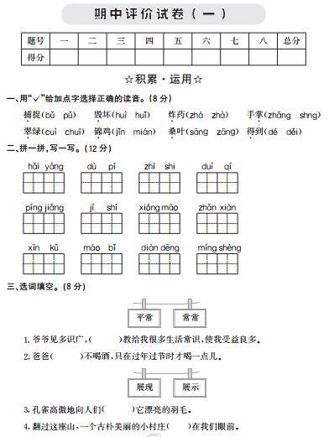

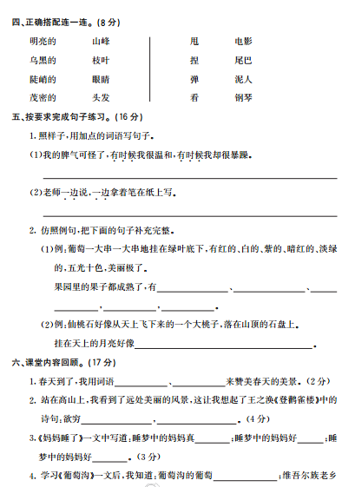

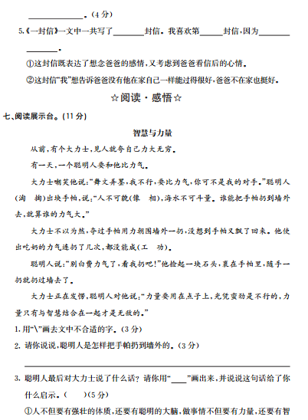

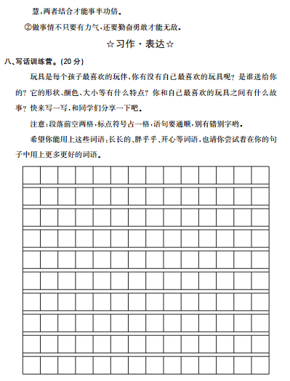

积累·运用
一、bǔ huǐ zhà zhǎng cuì jǐn sāng
dé
二、海洋 肚皮 知识 队旗 评奖 及时
熊猫 展现 辛苦 毛笔 电灯 名胜
三、1.常常 2.平常 3.展示 4.展现
四、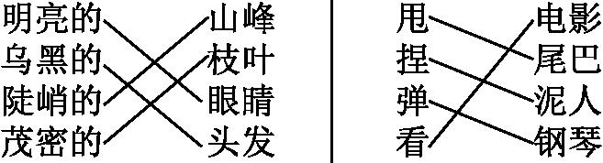
五、1.示例:(1)周末,我有时候去爬山,有时候去打球。
(2)小草一边伸着懒腰,一边抬头看着蓝天。
2.(1)红红的苹果 紫色的葡萄 黄色的鸭梨 五光十色 美味飘香
(2)一个大圆盘
六、1.春光明媚 花红柳绿
2.千里目 更上一层楼
3.美丽 温柔 累
4.五光十色 热情好客
5.两 二 ①
阅读·感悟
七、1.画去:淘 像 工
2.聪明人将石头包裹在手绢里;再将先扔出墙外的。
〔解析〕本题考查对短文的阅读理解。从短文中第5自然段“他捡起一块石头,裹在手帕里,随手一扔就扔过墙去了。”可以看出。
3.力量要用在点子上,光凭蛮劲是不行的,力量只有与智慧结合在一起才是无敌的。①〔解析〕本题考查对短文内容的理解。大力士力气很大,但是扔手帕却输给了聪明人,因为聪明人把智慧和力量结合了起来。这个故事给我的启示是,人不但要有强壮的体魄,还要有聪明的大脑,做事情不但要有力量,还要有智慧,两者结合才能事半功倍。
习作·表达
八、示例:我的阁楼上有一只兔子玩具,它的耳朵大大的长长的,尾巴短短的小小的,毛是蓝色的,胖乎乎的很像虹猫蓝兔中的蓝兔妹妹,可爱极了。那只兔子是我表姐送给我的,得到这件礼物我开心极了。表姐说:“这只兔子玩具可以帮你赶走怕怕的噩梦。”所以我很喜欢它,每天晚上都要抱着它睡觉,真的可以做甜甜的梦呢!
〔解析〕本题考查指定话题的写作能力。玩具是每个儿童都拥有过的,每个孩子都对自己的玩具进行过细心的观察。解答本题时我们先在头脑中回忆一下自己的玩具,再按照题目要求组织语言,记得要用上长长的、胖乎乎、开心等词语。

